ANEXO 5

PEDIDO A TRAVÉS DEL PORTAL DE COMPRAS

Para efectuar pedidos a través del portal de compras de la UPM hay que entrar en la dirección:
https://portaldecompras.upm.es/
- Licencias de software y servicios básicos
- Pinchamos en Efectuar el pedido (es necesario disponer de oferta previa del proveedor)
- Nos dirige a: https://www.upm.es/Portal_inv/...
El usuario es nuestra cuenta de correo UPM, sin @upm.es, y la contraseña la que tengamos para el correo: xx@upm.es.
- Una vez dentro del Portal, pulsamos a la opción del panel de la parte izquierda Acuerdos Marco (Acuerdos Marco o Gestiones OTT-USRE/Acuerdos Marco):

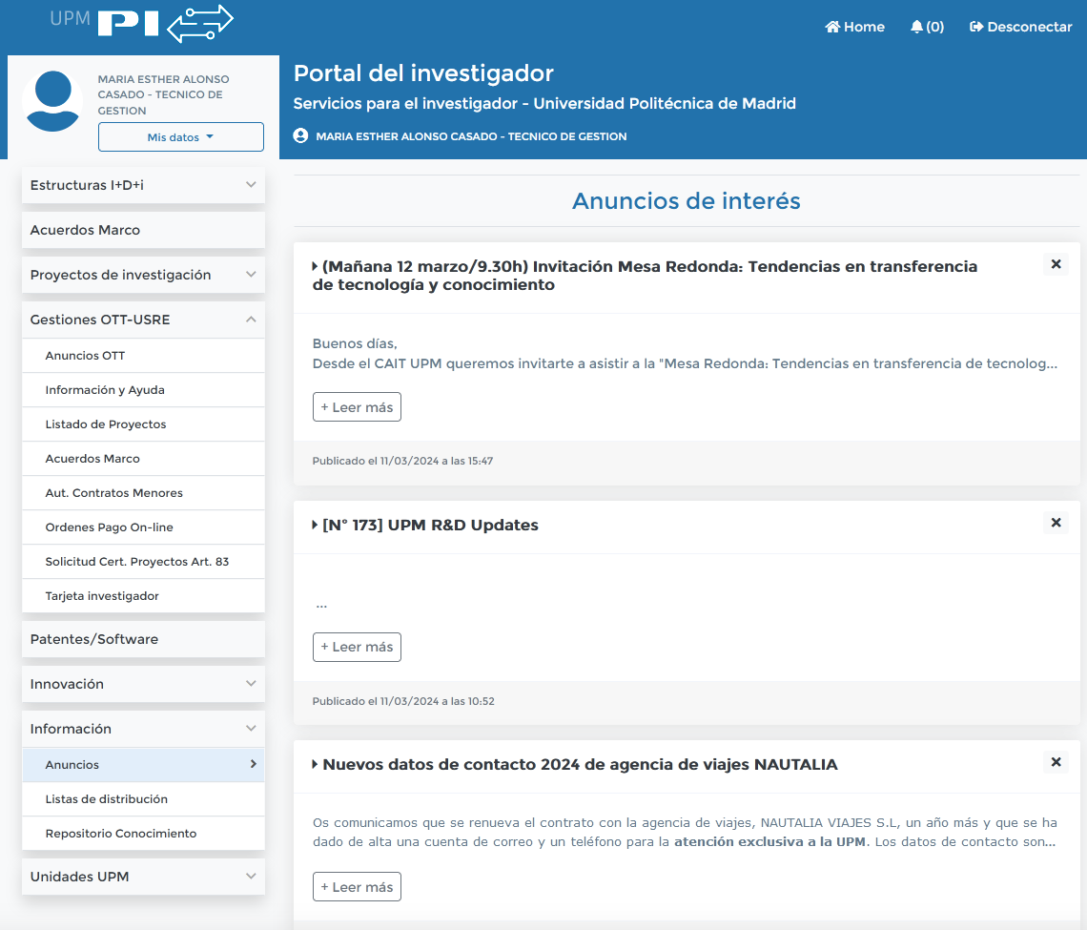

- Al pulsar en Acuerdos Marco nos aparece lo siguiente:
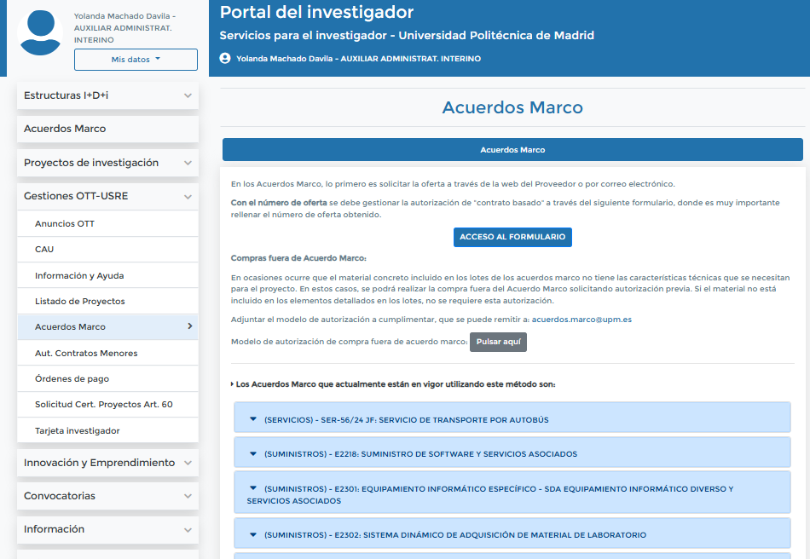
Si pulsamos en “(SUMINISTROS) - E2218: SUMINISTRO DE SOFTWARE Y SERVICIOS ASOCIADOS - se despliega la información por categorías y proveedores:
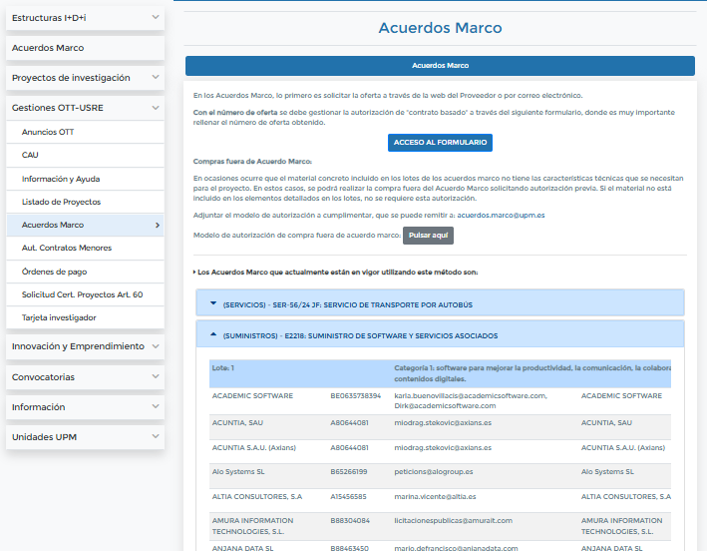
- Pulsamos al botón de acceso al formulario.
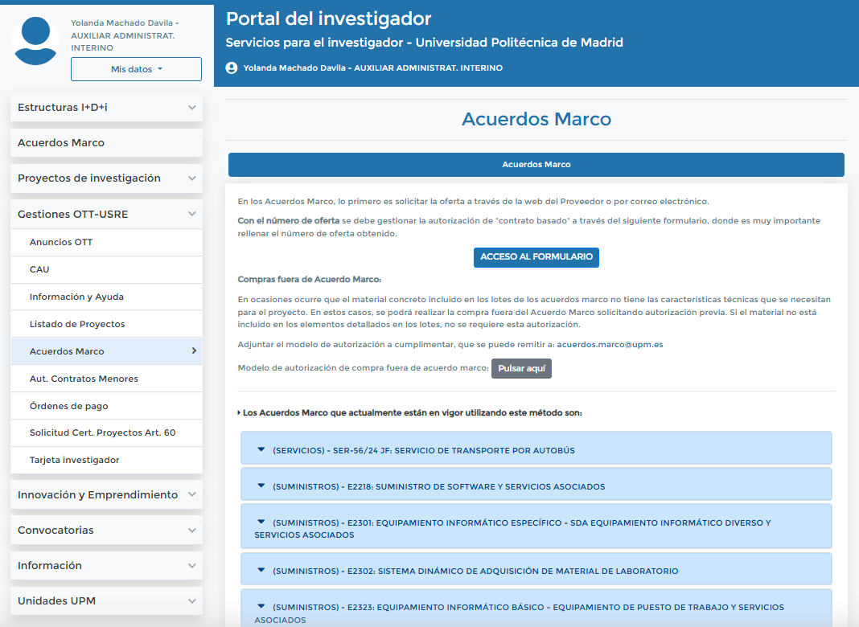
- En este momento debemos decidir entre si la factura se pagará por un proyecto de investigación gestionado por la OTT o por el resto de la UPM. Es necesario tener una oferta previa del proveedor en formato PDF con la compra que queremos realizar. Es importante que esta oferta tenga un número de oferta que se utilizará al rellenar la autorización.
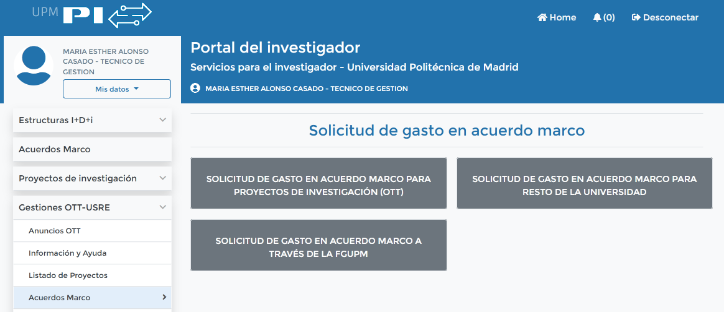
Si es por el resto de la UPM elegimos SOLICITUD DE GASTO EN ACUERDO MARCO PARA EL RESTO DE LA UNIVERSIDAD.
- Nos falta rellenar el formulario, para ello debemos elegir primero la categoría y el proveedor del cual tenemos la oferta. Las categorías son:
Categoría 1: software para mejorar la productividad, la comunicación, la colaboración y la gestión de contenidos digitales. CPV: 48000000 Paquetes de software y sistemas de información. 72260000 servicios relacionados con el software
Categoría 2: software para gestionar la infraestructura TIC, la seguridad informática y el desarrollo de softwares. CPV: 48000000 Paquetes de software y sistemas de información. 72260000 servicios relacionados con el software
Categoría 3: software para los procesos relacionados con la docencia, la investigación y la administración en universidades y centros de investigación. CPV: 48000000 Paquetes de software y sistemas de información. 72260000 servicios relacionados con el software
En este SDA No se pueden incluir productos de distintas categorías en un mismo contrato específico.
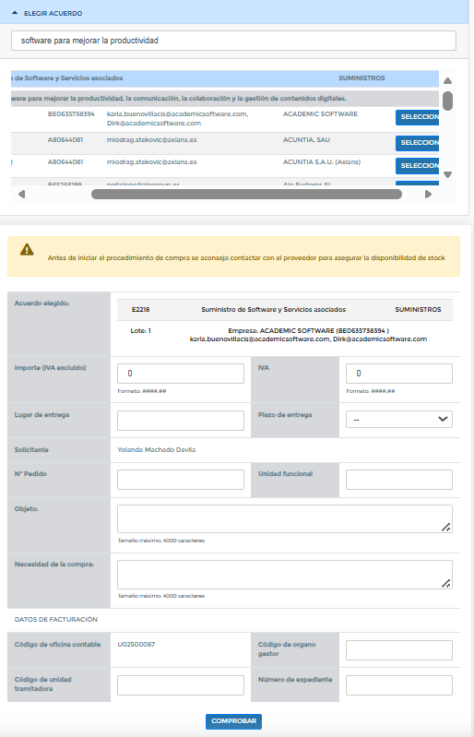
- A continuación, rellenamos el resto de campos que son:
    - Importe sin IVA
    - IVA. Es muy importante indicar el importe exacto. Si hay varios tipos de IVA la aplicación solo admite indicar el importe total del IVA, no admite varias líneas separando importes por tipo de IVA.
    - Lugar de entrega del pedido
    - Plazo de entrega, el establecido en el contrato específico.
    - Número de pedido que es el número de oferta proporcionado por el proveedor al recibir la misma.
    - Unidad Funcional por la que se pagará la factura, incluir también el programa y la económica.
Ejemplos:
En modalidad de alquiler:
18.05 /322C /206.01 – Suscripciones de licencias de usuarios dedicadas a labores de administración.
18.05 /322C /206.02 – Suscripciones de licencias de usuarios dedicadas a labores docentes
En modalidad de compra. Imputar a la económica:
220.02 – Paquetes estándar de software que se usarán durante un ejercicio económico y no requieran personalización.
649.20 – Inversiones en aplicaciones informáticas. En el caso de programas que se vayan a utilizar durante varios ejercicios o requieran personalización.
    - Objeto. Breve descripción de lo que se compra.
    - Necesidad de la compra. Breve descripción del motivo de la compra.
    - Código de órgano gestor y Código de unidad tramitadora, son los códigos DIR de la factura electrónica, necesarios para que el proveedor emita ésta correctamente.
    - Expediente de gasto: Este número es el del expediente que da Universitas XXI- Económico. Hay que introducir el número exacto (ej.: 2026/0062258)
El solicitante se responsabiliza de la existencia de un expediente de gasto en el que haya crédito suficiente para efectuar la adquisición.
- Una vez relleno pulsamos el botón de COMPROBAR y después el de ENVIAR.
- En este momento la autorización ya está enviada. En un breve plazo de tiempo, el solicitante recibirá por correo electrónico un PDF con la autorización firmada y autorizada. Este mismo email será recibido por el proveedor, el cual debe empezar a tramitar el pedido para ajustarse al plazo indicado.
- El peticionario enviará a la sección económica del Centro copia de la autorización. Las secciones económicas utilizarán como referencia interna el número de expediente que aparece en el formulario, al que se añadirán los dos números identificativos de la Escuela/Facultad/Vicerrectorado, eliminando el 2026.
Ejemplo: Si se trata de un contrato de la Escuela 05 y el número de expediente del formulario es el CB/2026/SC/2/E2218, la referencia interna del expediente será CB/SC/2/E2218-05

